DAFTAR PUSTAKA

Arikunto, Suharsmi, Prosedur Penelitian Suatu Pendekatan Praktik, Rineka Cipta, Jakarta : 2006.
Arief, Armai, Pengantar Ilmu dan Metodologi Pendidikan Islam, Ciputat Pers, Jakarta: 2002.
Dahlan, M dan Partanto A. Pius, Kamus Besar Ilmiah Populer, Arloka, Surabaya: 1994.
Dalyono, Psikologi Pendidikan, Rineka Cipta, Jakarta: 2005.
Dirjen Pembinaan dan Kelembagaan Agama Islam, Kurikulum Pendidikan Dasar Berciri khas Agama Islam (GBPP MI) Jakarta: 1996.
Depag RI, Al-Qur’an Terjemah, Toha Putra, Semarang: 2002.
Departemen Pendidikan Nasional, Kamus Besar Bahasa Indonesia, Balai Pustaka, Jakarta: 2002.
Djamarah, Syaiful Bahri, Guru dan Anak Didik dalam Interaksi Edukatif, Rineka Cipta, Jakarta: 2000.
Faisal, Penapsiah, Metodologi Penelitian Pendidikan, Usaha Nasional, Surabaya: 1982.
Furchan, Arief, Pengantar Penelitian dalam Pendidikan, Pustaka Pelajar, Yogyakarta: 2005.
Makmun, Abin Syamsuddin, Psikologi Pendidikan, Remaja Rosdakarya, Bandung: 2005
Malik, Oemar H., Pendidikan Guru Berdasarkan Pendekatan Kompetensi, Bandung: Bumi Aksara, 2002.
Muhadjir, Noeng, Metodologi Penelitian Kualitatif Pendekatan Positivisik Rasionalistik Phenomenologik dan Realisme Methaphisik telaah studi teks dan Penelitian Agama, Rake Sarasin, Yogyakarta: 1998.
Mujionno dan Dimyati, Belajar dan Pembelajaran, Rineka Cipta, Jakarta: 2006.
Mulyasa, E, Menjadi Guru Profesional, Remaja Rosdakarya, Bandung: 2005.
Munardji, Ilmu Pendidikan Islam, Bina Ilmu, Jakarta: 2004.
Moleong, Lexy J, Metodologi Penelitian Kualitatif, Remaja Rosdakarya, Bandung: 2005.
Nizar, Samsul, Filsafat Pendidikan Islam Pendekatan Historis dan Praktis, Ciputat Pers, Jakarta: 2002.
N.K, Roestiyah, Strategi Belajar Mengajar, Bina Aksara, Jakarta: 1989.
Patoni, Ahmad, Metodologi Pendidikan Agama Islam, Bina Ilmu, Jakarta: 2004.
Purwanto, Ngalim, Ilmu Pendidikan Teoritis dan Praktis, Remaja Rosdakarya, Bandung: 2006.
Sadiman, Interaksi, dan Motivasi Belajar Mengajar, Raja Grafindo Persada, Jakarta: 1986.
Sukardi, Metodologi Penelitian Pendidikan Kompetensi dan Prakteknya, Bumi Aksara, Yogyakarta: 2003.
Sukmadinata, Nana Syaodih, Landasan Psikologis Proses Pendidikan, Rosdakarya, Bandung: 2005.
Sulistyorini, Manajemen Pendidikan Islam, Elkaf, Surabaya: 2006.
Suwarna, Pengajaran Mikro Pendekatan Praktis dalam Menyiapkan Pendidikan Profesional, Tiara Wacana, Yogyakarta: 2006.
Suwarno, Wiji, Dasar-dasar Pendidikan Islam, Ar-Ruzz Media, Jogjakarta: 2009.
Soekarno, Dasar-dasar Pendidikan Islam, Bhatara Karya, Jakarta: 1981.
Slameto, Belajar dan Faktor-faktor yang Mempengaruhinya, Rineka Cipta, Jakarta: 2003.
Syah, Muhibbin, Psikologi Belajar, Raja Grafindo Persada, Jakarta: 2003.
Tafsir, Ahmad, Ilmu Pendidikan dalam Perspektif Islam, Remaja Rosdakarya, Bandung: 2005.
Tanzeh, Ahmad dan Suyitno, Dasar-dasar Penelitian, Elkaf, Surabaya: 2006.
Usman, Basyiruddin, Media Pembelajaran, Ciputat Pers, Jakarta: 2002.
Usman, Uzer, Menjadi Guru Profesional, Remaja Rosdakarya, Bandung: 2006.

DATA-DATA PENELITIAN

Catatan Hasil Observasi dan Wawancara
Berikut hasil Observasi dan Wawancara yang penulis lakukan:
- Hari/ Tanggal : Rabu, 14 April 2010
Waktu : 09.00-11.00 WIB
Tempat : Kantor Kepala Madrasah
Sumber : Ibu Hj. Sri Muawanah, A.Ma
Teknik : Wawancara
Ibu Hj. Sri Muawanah, A.Ma adalah salah seorang tokoh pendiri yang sampai saat ini menjabat sebagai Kepala Madrasah Ibtidaiyah Darul Ulum Pojok Ponggok Blitar yang sangat mempunyai andil besar dalam proses pendirian lembaga pendidikan Madrasah Ibtidaiyah Darul Ulum, ketika peneliti bertandang ke Madrasah Ibtidaiyah Darul Ulum untuk menanyakan perihal kronologis historis berdirinya Madrasah Ibtidaiyah Darul Ulum tersebut. Dalam al ini hasil wawancara sebagai berikut:
“Awal mula berdirinya Madrasah ini mbak, bahwasanya dulu di desa Pojok ini kan terdapat sebuah masjid yang masih berdiri kokoh sampai sekarang, akan tetapi masjid tersebut dulunya tidak ada anak-anak yang mau datang ke masjid, sehingga masjid tersebut cenderung tidak terurus. Untuk mengatasi hal ini saya berinisiatif untuk mendirikan sebuah Sekolahan MI yang mungkin nantinya bisa menarik minat anak-anak untuk belajar dan menggunakan sarana masjid untuk belajar TPQ pada sore hari. Alhamdulillah dengan adanya gagasan tersebut anak-anak yang mau datang ke masjid ataupun bersekolah di Madrasah Ibtidaiyah Darul Ulum juga semakin bertambah banyak sampai sekarang”.

- Hari/ Tanggal : Rabu, 14 April 2010
Waktu : 09.00-11.00 WIB
Tempat : Kantor Kepala Madrasah
Sumber : Ibu Hj. Sri Muawanah, A.Ma
Hasil wawancara sebagai berikut: pagi itu waktu penulis bercakap-cakap dengan Ibu Hj. Sri Muawanah, A.Ma beliau juga menjelaskan bahwasanya di Madrasah Ibtidaiyah Darul Ulum mulai mengalami peningkatan, peningkatan disini diartikan bahwa dari para guru sudah kompak dan antusias yang sangat tinggi dalam proses belajar mengajar di Madrasah Ibtidaiyah Darul Ulum. Untuk jam pelajaran per hari mulai masuk jam 07.00 dan pulang jam 12.30, dan kemudian pada hari jum’at kami adakan ekstra pendidikan agama seperti sholawatan dan membaca Al-Qur’an. Kami memilih kegiatan-kegiatan seperti ini karena masyarakat mayoritas beragama Islam, dengan adanya pendidikan keagamaan di lingkungan.
- Hari/ Tanggal : Kamis, 22 April 2010
Waktu : 09.40-10.00 WIB
Tempat : Ruang Guru
Sumber : Bp. Muhammad Masruri
Teknik : Wawancara
Hasil wawancara sebagai berikut: pagi itu penulis bercakap-cakap dengan salah seorang guru ketika waktu istirahat di ruang guru (Muhammad Masruri) salah satu dewan guru, penulis bertanya tentang bagaimana peran guru di Madrasah Ibtidaiyah Darul Ulum Pojok Ponggok Blitar, beliaupun denga santai tapi mantab menjawab:
“Peran seorang guru di Madrasah ini sangat besar sekali, karena guru adalah sebagai pengajar yang setiap hari memberikan pelajaran kepada siswa dan juga sebagai pembimbing yang mana setiap hari guru bertemu siswa dan juga merupakan orang yang memahami kepribadian atau tingkah laku siswa”.
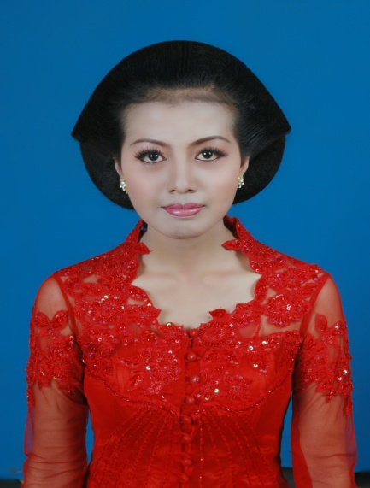
- Hari/ Tanggal : Kamis, 22 April 2010
Waktu : 09.40-10.00 WIB
Tempat : Ruang Guru
Sumber : Bp. Muhammad Masruri
Teknik : Wawancara
Hasil wawancaranya sebagai berikut: seorang guru dalam menjalankan tugasnya sebagai pendidik harus bisa melaksanakan suatu proses pembelajaran secara maksimal, demikian halnya dengan penggunaan metode pembelajaran agar bisa berjalan dengan lancar, demikian paparan dari guru Al-Qur’an Hadits (Muhammad Masruri) yang dapat penulis terima, “dalam suatu pembelajaran, anak-anak itu kan biasanya sangat suka dengan metode ceramah dan tanya jawab, karena mungkin yang cenderung aktif adalah gurunya, akan tetapi saya juga mengkombinasikan dengan berbagai metode lain supaya siswa tidak pasif, selain itu siswa dapat kritis dengan berbagai masukan atau pertanyaan. Dan metode pemberian tugas seperti halnya memberi tugas kepada siswa agar dapat menyalin dan menghafal Al-Qur’an Hadits, sehingga dapat melatih siswa agar terbiasa dengan pelajaran Al-Qur’an Hadits tersebut”.
- Hari/ Tanggal : Kamis, 22 April 2010
Waktu : 09.40-10.00 WIB
Tempat : Ruang Guru
Sumber : Bp. Muhammad Masruri
Teknik : Wawancara
Hasil wawancaranya sebagai berikut: di dalam pembelajaran anak didik sangat berpengaruh dalam kelancaran proses belajar mengajar, seperti yang diungkapkan oleh guru Al-Qur’an Hadits (Muhammad Masruri) bahwasanya dalam pembelajaran ada problem yang mungkin terjadi, berikut pemaparannya: “dalam pembelajaran Al-Qur’an Hadits problem yang mungkin biasanya terjadi dari siswa tersebut hanya pada pagi hari saja Sekolah di Madrasah Ibtidaiyah dan sore harinya tidak mau ke TPQ, jadi daya tangkapnya dalam pelajaran agak lambat, karena siswa tersebut hanya menerima materi pelajaran Al-Qur’an Hadits dari satu sisi saja dan tidak ada tambahan ilmu dari TPQ, dan mungkin juga orang tua cenderung membiarkan anaknya seperti itu dan sama sekali tidak mau memberi dorongan atau dukungan kepada anak”.
- Hari/ Tanggal : Kamis, 29 April 2010
Waktu : 09.30-10.00 WIB
Tempat : Ruang Guru
Sumber : Anas Fikri Amrulloh
Teknik : Wawancara
Hasil wawancara sebagai berikut: dalam kesempatan yang berbeda Bp. Anas Fikri Amrulloh selaku guru Al-Qur’an Hadits juga menjelaskan tentang problem pembelajaran yang disebabkan olek faktor anak didik, “Biasanya ya mbak..., setiap siswa itukan tingkat kecerdasannya berbeda-beda ada siswa yang cerdas, kalau siswa yang cerdas daya tangkapnya itukan sangat gampang atau mudah menerima materi pelajaran, akan tetapi kalau siswa agak kurang cerdas daya tangkapnya itu memang agak lambat, jadi saya harus mengulang-ulang materi pelajaran yang saya sampaikan agar bisa diterima dengan baik”.
- Hari/ Tanggal : Kamis, 29 April 2010
Waktu : 09.30-10.00 WIB
Tempat : Ruang Guru
Sumber : Anas Fikri Amrulloh
Teknik : Wawancara
Hasil wawancara sebagai berikut: adapun problem lain dalam pembelajaran adalah dari faktor lingkungan, akan tetapi dengan adanya faktor yang mendukung pulalah nantinya akan memperlancar dalam pembelajaran Al-Qur’an Hadits, seperti yang dipaparkan oleh Bp.Anas Fikri Amrulloh, “kalau kita amati biasanya proses belajar mengajar itu akan berjalan dengan lancar, apabila lingkungan sekitarnya sangat mendukung. Dan Alhamdulillah di Madrasah ini lingkungan sekitarnya sangat mendukung dalam kelancaran pembelajaran terutama pembelajaran Al-Qur’an Hadits, karena seperti yang mbak lihat bahwasanya di Madrasah ini sudah tersedia Masjid dan dengan adanya Masjid tersebut pada sore harinya diadakan TPQ, sehingga siswa bisa menambah ilmu pengetahuan dan mungkin sedikit demi sedikit dapat membantu siswa dalam menerima materi pelajaran yang berhubungan dengan Al-Qur’an Hadits”.
- Hari/ Tanggal : Kamis, 29 April 2010
Waktu : 09.30-10.00 WIB
Tempat : Ruang Guru
Sumber : Anas Fikri Amrulloh
Teknik : Wawancara
Hasil wawancara sebagai berikut: selain problem pembelajaran seperti yang tersebut diatas ternyata masih ada juga problem pembelajaran yang mungkin bisa menghambat dalam proses belajar mengajar yaitu adanya faktor sarana prasarana, akan tetapi juga dengan adanya faktor sarana prasarana yang mendukung dalam pembelajaran yang nantinya akan dapat memperlancar dalam pembelajaran Al-Qur’an Hadits, seperti yang disampaikan oleh Bp. Anas Fikri Amrulloh, “menyampaikan suatu materi pelajaran itu biasanya akan sangat mudah apabila sarana prasarananya sangat mendukung, seperti menyampaikan materi pelajaran pada siswa yang masih kelas satu sampai kelas empat, biasanya memang agak kesulitan karena mungking masih agak kurang daya tangkapnya dalam pelajaran, jadi dengan adanya sarana prasarana itu saya rasa sangat mendukung sekali, dan Alhamdulillah di Madrasah ini kami berusaha semaksimal mungkin memberikan bantuan pada siswa, seperti menyediakan buku-buku paket dan memberi buku panduan pada masing-masing siswa agar siswa lebih tekun belajar”.

- Hari/ Tanggal : Kamis, 04 Mei 2010
Waktu : 08.30-09.00 WIB
Tempat : Ruang Kelas V (Lima)
Teknik : Observasi
Hasil observasi sebagai berikut: “Pagi itu, penulis datang pukul 08.30 WIB. Di ruang kelas tersebut penulis mendapati sebuah proses kegiatan belajar mengajar (KBM) pada ruang kelas v (lima) yakni mata pelajaran Al-Qur’an Hadits, penulis menyempatkan diri masuk ruangan sebentar setelah mendapatkan izin dari guru yang bersangkutan. Kebetulan hari itu yang mengajar adalah Bp. Anas Fikri Amrulloh dan setelah peneliti amati ternyata pembelajaran yang dilakukan oleh guru Al-Qur’an Hadits (Bp. Anas Fikri Amrulloh) sudah memenui standardalam pembelajaran dan sudah sesuai dengan Kurikulum/ KTSP, sehingga proses pembelajarannya apat berjalan dengan lancar. Bp.Anas Fikri Amrulloh sendiri di dalam menyampaikan pembelajarannya juga menggunakan metode-metode sehingga siswa tidak jenuh dalam menerima pelajaran Al-Qur’an Hadits dan Bp. Anas Fikri Amrulloh juga berusaha menyampaikan materi pelajaran Al-Qur’an Hadits semaksimal mungkin pada siswa yang tingkat kecerdasannya agak kurang, yaitu dengan cara mengulang-ulang materi pelajaran yang disampaikan seingga siswa yang tingkat kecerdasannya agak kurang dapat menerima materi pelajaran dengan baik dan sama seperti siswa-siswa lainnya”.

Lampiran: 1

PEDOMAN DOKUMENTASI

- Data tentang struktur organisasi Madrasah Ibtidaiyah Darul Ulum Pojok Ponggok Blitar tahun pelajaran 2009/ 2010
- Data tentang sejarah dan latar belakang berdirinya Madrasah Ibtidaiyah Darul Ulum Pojok Ponggok Blitar
- Data tentang letak geografis Madrasah Ibtidaiyah Darul Ulum Pojok Ponggok Blitar
- Data tentang keadaan guru dan karyawan Madrasah Ibtidaiyah Darul Ulum Pojok Ponggok Blitar tahun pelajaran 2009/ 2010.
- Data tentang keadaan siswa Madrasah Ibtidaiyah Darul Ulum Pojok Ponggok Blitar tahun pelajaran 2009/ 2010
- Data tentang sarana prasarana Madrasah Ibtidaiyah Darul Ulum Pojok Ponggok Blitar.

Lampiran: 2

PEDOMAN OBSERVASI

- Keadaan lokasi di Madrasa Ibtidaiyah Darul Ulum Pojok Ponggok Blitar
- Sarana dan prasarana di Madrasah Ibtidaiyah Darul Ulum Pojok Ponggok Blitar
- Keadaan siswa di Madrasah Ibtidaiyah Darul Ulum Pojok Ponggok Blitar
- Keadaan guru di Madrasah Ibtidaiyah Darul Ulum Pojok Ponggok Blitar
- Kegiatan proses belajar mengajar di kelas

Lampiran: 3
PERNYATAAN KEASLIAN TULISAN

Saya yang bertanda tangan di bawah ini:
Nama : Indah Sri Rahayu
NIM : 3211063067
Dengan ini menyatakan bahwa skripsi dengan judul “Problematika Pembelajaran Pada Mata Pelajaran Al-Qur’an Hadits dan Cara Mengatasinya [Studi Kasus Di Madrasah Ibtidaiyah (MI) Darul Ulum Pojok Ponggok Blitar]” adalah betul-betul disusun dan ditulis oleh yang bersangkutan di atas dan bukan pengambilan tulisan orang lain.
Demikian surat pernyataan ini saya buat sebenar-benarnya agar dapat dipergunakan sebagaimana mestinya.

Tulugagung,07 Agustus 2010
Penulis

INDAH SRI RAHAYU
NIM.3211063067

Lampiran: 4
BIODATA PENULIS

Nama : INDAH SRI RAHAYU
Jenis kelamin : Perempuan
Tempat/ Tanggal Lahir : Blitar, 08 Agustus 1985
Alamat : RT. 02 RW. 04 Desa Tawang Rejo-Kecamatan
Wonodadi Kabupaten Blitar
Riwayat Pendidikan :- TK Al-Hidayah-Tawang Rejo, Tahun 1990-1992
- MI Miftahul Huda-Tawang Rejo,Tahun 1992-1998
- MTs Darul Huda-Wonodadi, Tahun 1998-2001
- MA Darul Huda-Wonodadi, Tahun 2001-2004
- STAIN Tulungagung, Tahun 2006-2010

Lampiran: 5

FOTO INTERVIEW DENGAN KEPALA MADRASAH IBTIDAIYAH DAN GURU AL-QUR’AN HADITS DARUL ULUM POJOK PONGGOK BLITAR
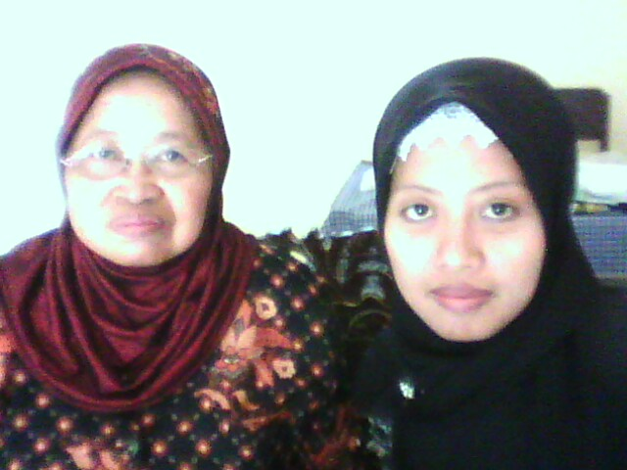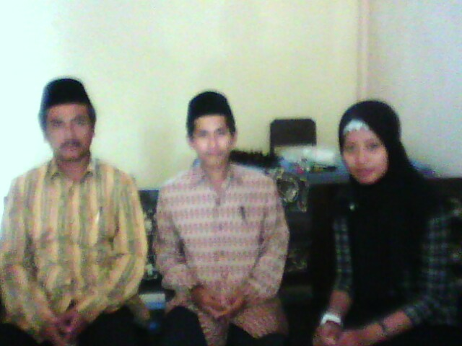
Lampiran: 6

DOKUMENTASI MADRASAH IBTIDAIYAH
DARUL ULUM POJOK PONGGOK BLITAR

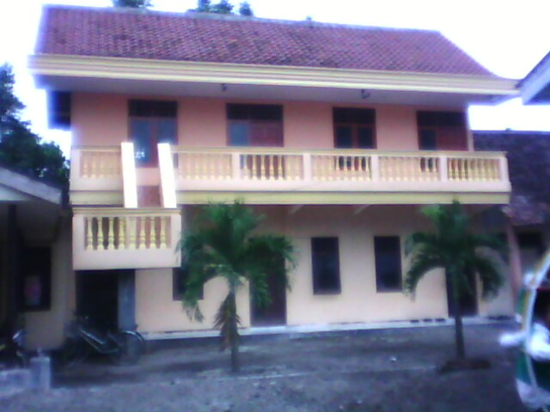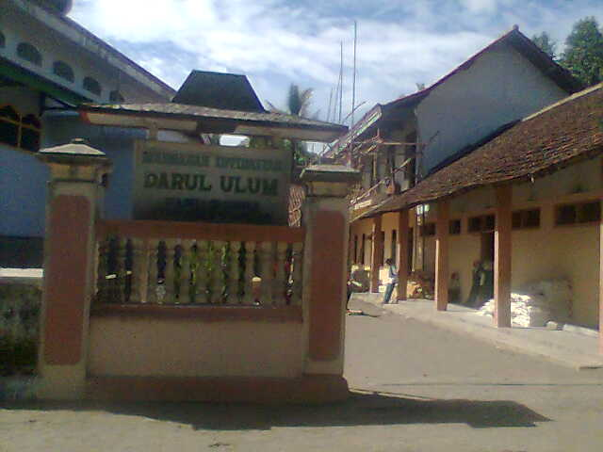
DEPARTEMEN AGAMA
SEKOLAH TINGGI AGAMA ISLAM NEGERI
(STAIN) TULUNGAGUNG
Jl. Mayor sujadi Timur No. 46 telp. (0355)321513, 321656 fax. (0355) 321656
Tulungagung-Jatim 66221

KARTU BIMBINGAN

NAMA : INDAH SRI RAHAYU
NIM : 3211063067
JURUSAN : TARBIYAH
PROGRAM STUDI : PAI
DOSEN PENBIMBING : Drs. H. MASDUKI, M. Ag.
JUDUL : PROBLEMATIKA PEMBELAJARAN PADA
MATA PELAJARAN AL-QUR’AN HADITS DAN CARA MENGATASINYA [STUDI KASUS DI MADRASAH IBTIDAIYAH (MI) DARUL ULUM POJOK PONGGOK BLITAR].
No | Tanggal | Materi/ Masalah | Tanda Tangan
1. | 26 -03-2010 | Seminar proposal | 1
2. | 26-03-2010 | ACC proposal | 2
3. | 09-04-2010 | Pengajuan BAB I & III | 3
4. | 29-04-2010 | ACC BAB I&III | 4
5. | 09-04-2010 | Pengajuan BAB II | 5
6. | 06-05-2010 | ACC Bab II | 6
7. | 17-05-2010 | Pengajuan BAB IV dan V | 7
8. | 13-07-2010 | ACC keseluruhan | 8

Catatan : Kartu agar dibawa waktu bimbingan untuk di isi oleh pembimbing

Kepala Jurusan

Drs. NUR EFENDI, M.Ag.
NIP. 150 288 493

Dosen Pembimbing

Drs. H. MASDUKI, M.Ag.
NIP. 196207081998030100
CURRICULUM VITAE

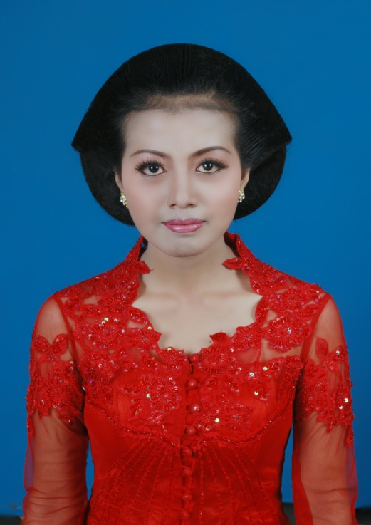
INDAH SRI RAHAYU, Lahir pada tanggal 08 August 1985 di Kabupaten Blitar. Anak Ketiga dari Tiga bersaudara, Ayah bernama Kabul dan Ibu bernama Sukarmi, keduanya berprofesi sebagai pedagang. Sekarang bertempat tinggal di Dusun Bendolowo RT 02/ RW 04 Desa Tawangrejo Kecamatan Wonodadi Kabupaten Blitar. Untuk Riwayat Pendidikan ialah masuk TK Al-Hidayah Tawangrejo selama 2 Tahun (1990-1992). Kemudian melanjutkan ke Madrasah Ibtidaiyah di (MI) Miftahul Huda selama 6 Tahun dan lulus pada Tahun 1998. Pada Tahun 1998 melanjutkan ke jenjang Madrasah Tsanawiyah (MTs) Darul Huda selama 3 tahun. Setelah lulus dari MTs Darul Huda pada Tahun 2001 melanjutkan ke Madrasah Aliyah (MA) Darul Huda selama 3 Tahun. Tamat dari MA Darul Huda Tahun 2004 melanjutkan ke Sekolah Tinggi Agama Islam Negeri (STAIN) Tulungagung Jurusan Tarbiyah Program Studi Pendidikan Agama Islam (PAI), mulai masuk Tahun 2006 dan mengikuti Sekolah selama 4 Tahun, lulus pada tahun 2010.

